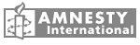

Amnesty International RSVP Schrijfactie april 2024 Ooststellingwerf

schrijfactie koeweit
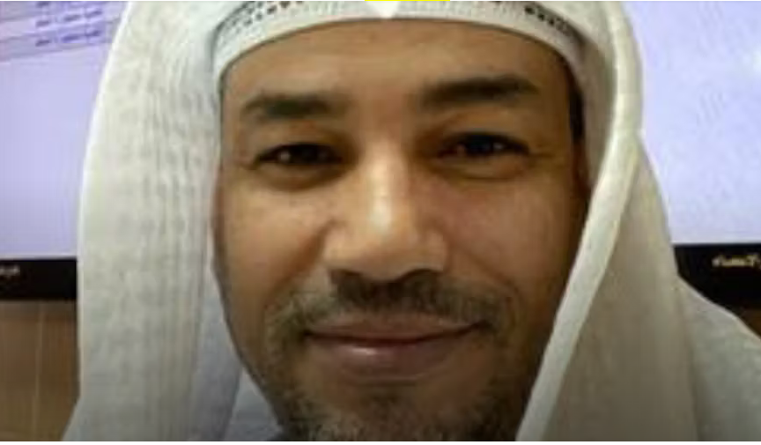
Laat Bedoun-activist vrij
Mohammad al-Barghash komt op voor de rechten van de Bedoun, een staatloze minderheid in Koeweit. Hij kreeg in januari 3 jaar cel opgelegd omdat hij in een interview met een buitenlandse zender sprak over discriminatie van zijn volk. Volgens de autoriteiten zou hij daarmee nepnieuws hebben verspreid.

Discriminatie minderheidsgroep
De autoriteiten in Koeweit weigeren de Bedouns, die al generaties lang in het land wonen, een paspoort te geven. Dit betekent onder meer dat ze niet mogen stemmen en beperkt toegang hebben tot gezondheidszorg en onderwijs. Al-Barghas uit regelmatig kritiek op de behandeling van de Bedouns. Hij werd ook al eerder opgepakt voor het organiseren van vreedzame protesten.

Wat kunt u doen?
Schrijf vóór 1 juni 2024 naar de minister van Justitie van Koeweit. Roep hem op Mohammad al-Barghash onmiddellijk vrij te laten. Het adres vindt u op de brief, een kopie kunt u eventueel nog sturen sturen naar:
Embassy of the State of Kuwait
H.E. Mr. Ali Ahmad Ebraheem S Aldafiri
Carnegielaan 9
2517 KH Den Haag
E-mail: info@kuwaitembassy.nl

Goed nieuws: Journalist Guhdar Zebari vrijgelaten in Iraaks Koerdistan

Op 17 februari hebben de autoriteiten van de Koerdische Autonome Regio journalist Guhdar Zebari vrijgelaten. Hij zat meer dan 3 jaar onterecht gevangen. Amnesty voerde actie voor zijn vrijlating. Zijn advocaat bedankte Amnesty voor haar inspanningen voor Zebari. Deze hadden volgens de advocaat een heel gunstig effect op het verloop van Zebari’s zaak.

schrijfactie egypte
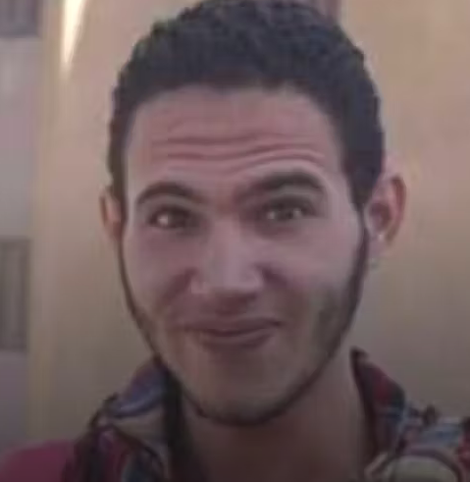
Geef Hashad een goed kunstbeen
De 26-jarige Oqba Hashad uit Egypte zit al bijna 5 jaar onterecht vast. Hij wordt gestraft voor het werk van zijn broer. Die deed onderzoek naar mensenrechtenschendingen. Hashad verloor als kind een deel van zijn been en kan zonder prothese niet lopen. Hij had dus een groot probleem toen zijn prothese in de gevangenis brak. Bijna 2 jaar lang kreeg hij geen nieuwe. In januari van dit jaar kreeg hij er eindelijk wel één. Maar die heeft de verkeerde maat en is dus onbruikbaar.

Gemarteld en mishandeld
Hashad heeft al heel wat doorstaan in de gevangenis. Hij werd geslagen en kreeg elektroshocks en mocht lange tijd met niemand contact hebben. Ook krijgt hij geen medische zorg voor het resterende deel van zijn been. Hashad zou überhaupt niet in de gevangenis moeten zitten. Zijn wrede behandeling is enkel en alleen een vergelding voor het activisme van zijn broer.

Wat kunt u doen?
Schrijf vóór 1 mei 2024 naar de autoriteiten van Egypte. Roep hen op om Oqba Hashad onmiddellijk vrij te laten en in de tussentijd de juiste medische zorg te geven. Het adres vindt u op de brief, een kopie kunt u eventueel nog sture sturen naar:
Ambassade van de Arabische Republiek Egypte, Hatem Elsayed Mohamed Kamaleldin
Badhuisweg 92, 2587 CL Den Haag
NB: vergeet niet uw naam, adres en handtekening onder de brief te zetten!
Portokosten: De zones Europa en Wereld zijn samengevoegd tot 1 zone: Internationaal, met basistarief € 1,75. Info bij A. Ykema en janslotnl@hetnet.nl

<<<<<BRIEVEN STUREN HELPT<<<<<

<<<<<ZIE HIERNAAST<<<<<

